Лабораторная работа 7. Создание веб-сервисов на базе спецификации JAX-WS

Постановка задачи
Необходимо разработать веб-сервис, предоставляющий пользователям информацию о погодных условиях в городах мира. Информация о погоде храниться в БД и включает в себя три характеристики: температура, облачность, осадки. Пользователю-клиенту предоставляется веб-интерфейс где он имеет возможность выбрать город и получить информацию о погоде в этом городе.
Таким образом, архитектура системы на логическом уровне состоит из четырех слоев, где каждый последующий слой является клиентом предыдущего. В скобках указаны соответствующее ПО для размещения и поддержки задачи:
- База данных (Derby DB).
- Веб-сервис JAX-WS (JBoss WS, встроенный в JBoss AS).
- Веб-приложение, состоящее из JSP-страниц и сервлетов (Tomcat, встроенный в JBoss AS).
- Рабочее место клиента (браузер).
Физически каждый слой может размещаться на отдельном компьютере и взаимодействовать с другими слоями по сети. В нашем случае все четыре слоя будут выполняться на одном компьютере.

Для решения поставленной задачи необходимо выполнить следующие шаги:
                - Создать новый проект для веб-сервиса.
                - Создать таблицу weather и заполнить ее данными о городах и погодных условиях.
                - Создать Java-класс WeatherInfo для представления и данных о погоде.
                - Разработать веб-сервис WeatherWS, содержащий метод getWeatherInfo(), принимающий в качестве параметра название города и возвращающий данные в виде объекта WeatherInfo. Также сервис должен содержать метод getCities() для получения списка городов.
                - Развернуть веб-сервис на сервере приложений.
                - Создать новый проект для веб-клиента.
                - Используя WSDL-описание развернутого веб-сервиса сгенерировать классы-заглушки для доступа к веб-сервису.
                - Разработать класс-фильтр, обеспечивающий получение от веб-сервиса списка городов и передачу его JSP-странице.
                - Разработать JSP страницу для ввода данных и отображения результатов.
                - Разработать сервлет, обеспечивающий вызов веб-сервиса для получения информации о погоде по выбранному городу.
                - Упаковать веб-приложение и развернуть на сервере.
                - Протестировать работу приложения в браузере

Подготовительный этап
Для реализации проекта необходимо установить и настроить Ecplise, JBoss AS, JBoss Tools, Apache Derby, Derby Plugins и SOAPUI Plugin (см. п. «Установка и настройка программного обеспечения»).

Создание нового проекта для веб-сервиса
- Выберите пункт меню File/New/Project, в окне выбора типа проекта укажите Web/Dynamic Web Project и нажмите Next.
- Укажите имя проекта Lab7_WebService. В полях Target Runtime и Configurations должна быть выбрана конфигурация сервера JBoss. Нажмите Finish.

Создание таблицы weather и вставка тестовых данных
- Подключитесь к БД Derby и запустите сервер БД (см. п. «Установка и настройка программного обеспечения», пп. 8 «Запуск и остановка Apache Derby»).
- Для хранения SQL-скриптов создадим новый файл weather.sql. В окне Project Explorer щелкните правой кнопкой мыши на значок проекта Lab7_WebService и выберите New/File, укажите имя файла weather.sql и нажмите Finish.
- Созданный файл автоматически открывается для редактирования. Скопируйте в файл следующие команды:

-- подключение
connect 'jdbc:derby://localhost:1527/myDB;create=true;user=me;password=mine';

-- раскоментируйте следующую строку, если требуется пересоздать таблицу
drop table weather;

-- создание таблицы
create table weather(city varchar(20), temperature integer, cloudiness varchar(20), precipitations varchar(20));

--вставка тестовых данных
insert into weather values ('St. Petersburg', -10, 'heavy', 'snow');
insert into weather values ('London', 0, 'average', 'rain');
insert into weather values ('Tokyo', 10, 'heavy', 'rain');
insert into weather values ('Paris', 5, 'light', 'no');

-- выбрать все из таблицы для проверки
select * from weather;

-- отключение и выход
disconnect;
exit;

- Сохраните файл нажатием на Ctrl-S
- Щелкните правой кнопкой мыши на файл weather.sql в окне Project Explorer и выберите Apache Derby/Run SQL Script using ‘ij’.
- В случае успешного выполнения скрипта в консоли выводится следующее:

ij version 10.3
ij> -- подключение
connect 'jdbc:derby://localhost:1527/myDB;create=true;user=me;password=mine';
ij> -- раскомментируйте следующую строку, если требуется пересоздать таблицу
drop table weather;
0 rows inserted/updated/deleted
ij> -- создание таблицы
create table weather(city varchar(20), temperature integer, cloudiness varchar(20), precipitations varchar(20));
0 rows inserted/updated/deleted
ij> --вставка тестовых данных
insert into weather values ('St. Petersburg', -10, 'heavy', 'snow');
1 row inserted/updated/deleted
ij> insert into weather values ('London', 0, 'average', 'rain');
1 row inserted/updated/deleted
ij> insert into weather values ('Tokyo', 10, 'heavy', 'rain');
1 row inserted/updated/deleted
ij> insert into weather values ('Paris', 5, 'light', 'no');
1 row inserted/updated/deleted
ij> -- выбрать все из таблицы для проверки
select * from weather;
CITY |TEMPERATURE|CLOUDINESS |PRECIPITATIONS
--------------------------------------------------------------------------
St. Petersburg |-10 |heavy |snow
London |0 |average |rain
Tokyo |10 |heavy |rain
Paris |5 |light |no

4 rows selected
ij> -- отключение и выход
disconnect;
ij> exit;

Создание Java-класса WeatherInfo для представления и данных о погоде
- Щелкните правой кнопкой мыши на значок проекта Lab7_WebService и выберите New/Class. В качестве имени класса (Name) укажите WeatherInfo, а в качестве имени пакета (Package) задайте ru.tpu.JavaEELabs.Lab7ws.
- Класс WeatherInfo должен содержать четыре поля, соответствующих столбцам таблицы weather. Так как сложный объект WeatherInfo предназначен для трансляции в SOAP-сообщение для последующей передачи по сети, то он должен удовлетворять следующим основным требованиям:
- содержать конструктор по умолчанию;
- содержать поля простых типов, либо сложных типов, подчиняющихся данным правилам;
- соответствовать требованиям спецификации JavaBeans, т.е. реализовывать методы get/set для доступа к полям;
- не содержать статических полей и методов.
Полный код класса приведен ниже:

package ru.tpu.JavaEELabs.Lab7ws;

public class WeatherInfo {

private String city;
private int temperature;
private String cloudiness;
private String precipitations;

// Обязательный конструктор по умолчанию
public WeatherInfo() {}

public WeatherInfo(String city, int temperature,
String cloudiness, String precipitations) {
this.city = city;
this.temperature = temperature;
this.cloudiness = cloudiness;
this.precipitations = precipitations;
}

public String getCity() {
return city;
}

public void setCity(String city) {
this.city = city;
}

public int getTemperature() {
return temperature;
}

public void setTemperature(int temperature) {
this.temperature = temperature;
}

public String getCloudiness() {
return cloudiness;
}

public void setCloudiness(String cloudiness) {
this.cloudiness = cloudiness;
}

public String getPrecipitations() {
return precipitations;
}

public void setPrecipitations(String precipitations) {
this.precipitations = precipitations;
}
}

Разработка веб-сервиса WeatherWS
- Щелкните правой кнопкой мыши на пакет rpu.tpu.JavaEELabs.Lab7ws и выберите New/Class. Создайте новый класс с именем WeatherWS.
- Кодирование класса WeatherWS включает в себя следующие действия:
- добавление аннотации @WebService перед заголовком класса, указывающей на то, что созданный класс представляет собой веб-сервис;
- реализация метода getWeatherInfo(), принимающего в качестве параметра название города и возвращающего данные в виде объекта WeatherInfo;
- добавление аннотации @WebMethod перед заголовком метода getWeatherInfo, указывающей на то, что данный метод будет зарегистрирован в WSDL-файле и является методом веб-сервиса, доступным для вызова удаленными клиентами.
Полный код класса WeatherWS приведен ниже

package ru.tpu.JavaEELabs.Lab7ws;

import java.sql.Connection;
import java.sql.DriverManager;
import java.sql.ResultSet;
import java.util.ArrayList;
import java.util.List;

import javax.jws.WebMethod;
import javax.jws.WebService;

@WebService
public class WeatherWS {

// Вспомогательный метод получения соединения
private Connection getConnection() throws Exception {
// Подгрузка драйвера БД Derby
Class.forName("org.apache.derby.jdbc.ClientDriver").newInstance();
// Получение соединения с БД
return DriverManager.getConnection(
"jdbc:derby://localhost:1527/myDB;create=true;user=me;password=mine");
}

/**
* Возвращает список городов, по которым
* имеется информация о погоде
* @return список городов
*/
@WebMethod
public List<String> getCities() {
try {
List<String> cities = new ArrayList<String>();
// Получение соединения с БД
Connection con = getConnection();

// Выполнение SQL-запроса
ResultSet rs = con.createStatement().executeQuery(
"Select DISTINCT city From weather");
while (rs.next()) {
cities.add(rs.getString(1));
}
// Закрываем выборку и соединение с БД
rs.close();
con.close();
return cities;
} catch (Exception ex) {
ex.printStackTrace();
return null;
}
}

/**
* Возвращает информацию о погоде в указанном городе
* @param city название города
* @return информация о погоде
*/
@WebMethod
public WeatherInfo getWeatherInfo(String city) {
try {
WeatherInfo weatherInfo = null;

// Получение соединения с БД
Connection con = getConnection();

// Выполнение SQL-запроса
ResultSet rs = con.createStatement().executeQuery(
"Select city, temperature, " +
"cloudiness, precipitations " +
"from weather " +
"where city like '" + city + "'");
if (rs.next()) {
// Формирование нового объекта класса WeatherInfo
// на основе данных выбранной записи
weatherInfo = new WeatherInfo(
rs.getString(1),
rs.getInt(2),
rs.getString(3),
rs.getString(4));
}
// Закрываем выборку и соединение с БД
rs.close();
con.close();

return weatherInfo;
} catch (Exception ex) {
ex.printStackTrace();
return null;
}
}
}

Подготовка веб-сервиса к упаковке и развертыванию
Веб-сервисы, реализованные в виде обычного java-класса (POJO – plain old java object), упаковываются в веб-приложение (war-архив) и развертываются в веб-контейнере сервера приложений. Веб-контейнер представляет веб-сервис в качестве сервлета, который обеспечивает транспортный (HTTP) уровень обмена сообщениями с удаленными клиентами и выполняет инициацию методов реализации веб-сервиса. Для того чтобы веб-сервис мог быть запущен на сервере приложений, необходимо описать параметры представляющего его сервлета в файле конфигурации web.xml.
- В представлении ProjectExplorer разверните каталог проекта Lab7_WebService и откройте элемент WebContent/WEB-INF/web.xml. В результате открывается редактор Web XML Editor, в котором отображается структура документа web.xml.
- Для того чтобы добавить описание нового сервлета, выделите элемент Servlet и нажмите на кнопку Add справа от таблицы Servlets.
- В появившемся окне введите имя сервлета (Servlet-Name) WeatherWSServlet и с помощью кнопки Browse укажите в качестве класса реализации сервлета (Servlet-Class) класс веб-сервиса WeatherWS и нажмите Finish.

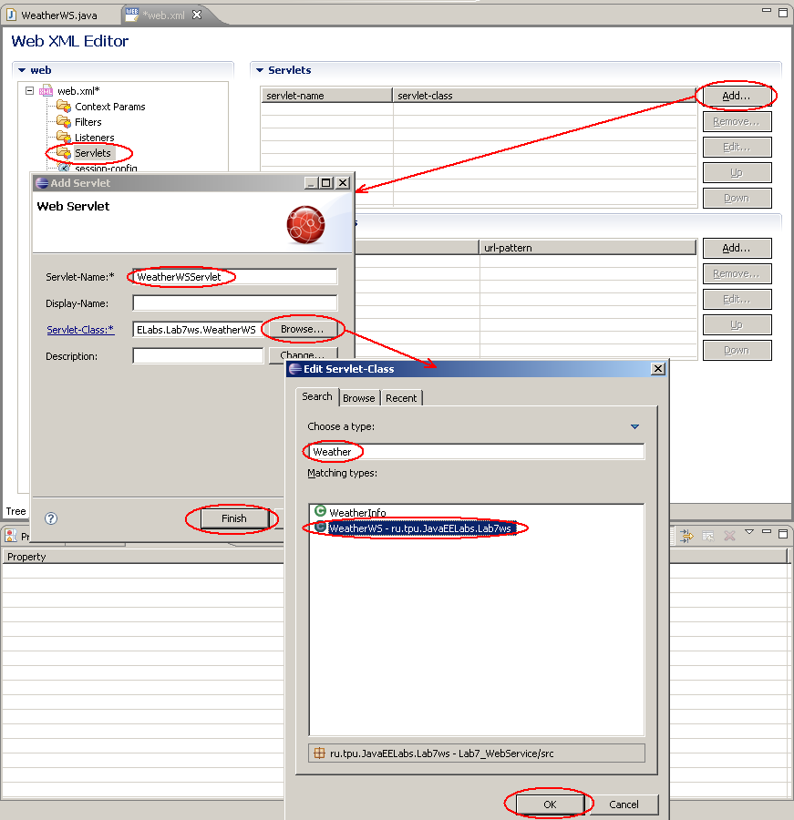

- Созданное описание сервлета отображается в виде элемента узла Servlets.

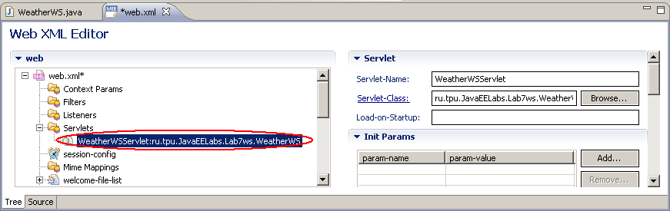

- Для того чтобы описать URL ссылку на сервлет, снова выделите элемент Servlets и нажмите кнопку Add справа от таблицы Servlet Mappings.
- В появившемся окне укажите имя сервлета WeatherWSServlet, относительный URL адрес сервлета /WeatherWSServlet и нажмите Finish.

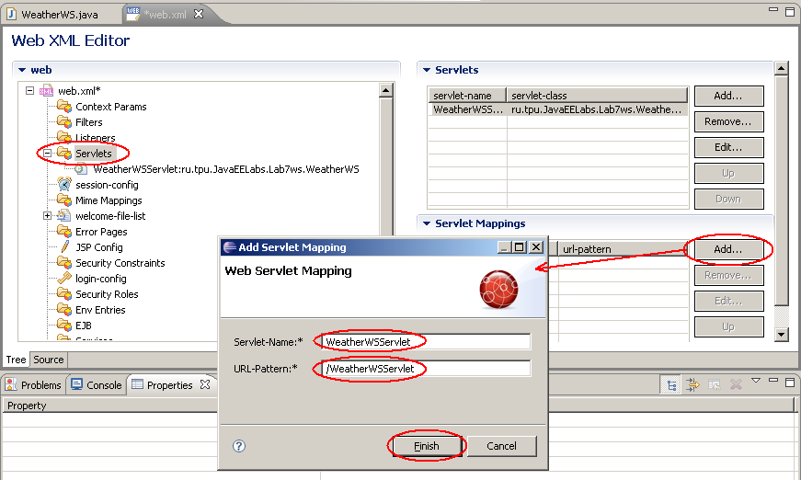

- Созданное отображение сервлета (servlet mapping) отражается в виде узла элемента Servlets.

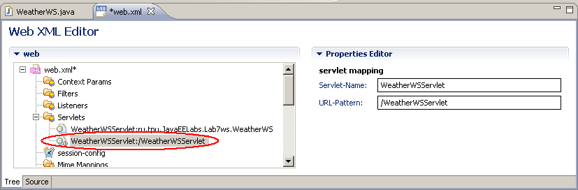

- Нажмите Ctrl-S для сохранения файла web.xml.

Содержимое файла web.xml может быть отредактировано вручную. Для этого выберите закладку Source в нижней части редактора Web XML Editor. На следующем рисунке показано сгенерированная часть содержимого файла web.xml.
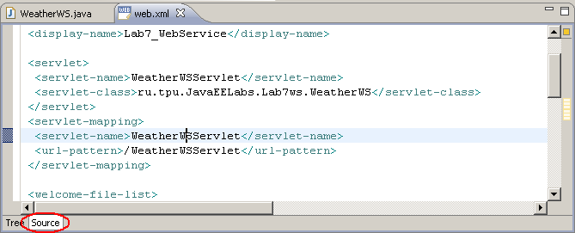

Упаковка и развертывание веб-сервиса
- Для упаковки веб-сервиса в war-архив веб-приложения, нам понадобиться представление Project Archives. Оно может быть подключено с помощью команды основного меню Window/Show View/Other, где необходимо выбрать JBoss Tools/Project Archives.
- В окне Package Explorer выделите заголовок проекта Lab7_WebService.
- В представлении Project Archives щелкните на ссылку WAR.
- Оставьте значения параметров архивации по умолчанию, нажмите Next и, затем, Finish. В результате созданный архив Lab7_WebService.war отображается в окне Package Explorer.
- Запустите сервер приложений JBoss AS (должна быть активной перспектива JBoss AS).
- Щелкните правой кнопкой мыши на значок проекта Lab7_WebService в окне Project Explorer и выберите Build Project. Если компиляция прошла успешно, выполняется создание/обновление архива Lab7_WebService.war.
- Для развертывания приложения на сервере, щелкните правой кнопкой мыши на архив Lab7_WebService.war в окне Project Explorer и выберите команду Deploy To Server. В случае успешного выполнения в консоли сервера отображается информация о развертывании и запуске веб-сервиса:

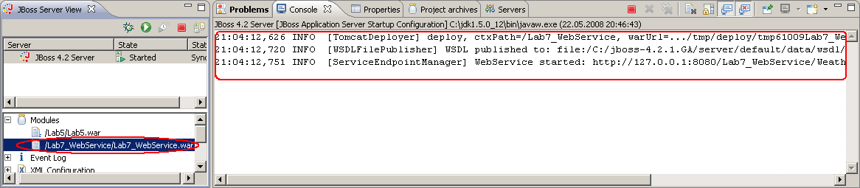

Просмотр информации о запущенном веб-сервисе
- Запустите браузер и перейдите по адресу http://localhost:8080/jbossws.
- Щелкните по ссылке View a list of deployed services.
- На открывшейся странице отображается список веб-сервисов запущенных на сервере приложений. Для каждого сервиса указана ссылка на сгенерированный автоматически WSDL-файл (ServiceEndpointAddress) и информация о запуске/остановке и вызовах веб-сервиса.

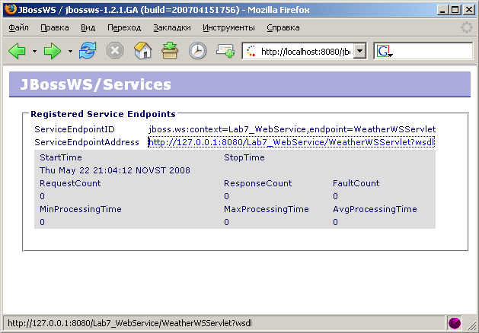

- Для нашего сервиса WSDL-файл можно получить по адресу http://127.0.0.1:8080/Lab7_WebService/WeatherWSServlet?wsdl. Щелкните по ссылке и просмотрите содержимое файла.

Создание нового проекта для веб-клиента и генерация заглушек (stubs) для доступа к веб-сервису
- Создайте новый проект типа Dynamic Web Project. Назовите проект Lab7_WebClient.
Классы-заглушки, необходимые для обращения к удаленному веб-сервису, могут быть сгенерированы при помощи утилиты wsconsume на основе WSDL-файла, предоставляемого поставщиком веб-сервиса. Мы будем использовать перспективу soapUI, предоставляющую в числе прочих возможностей удобный интерфейс для работы с утилитой wsconsume. Информация о подключении плагина soapui содержится в п. «Установка и настройка программного обеспечения», пп. 9 «Настройка утилиты wsconsume и плагина soapui для Eclipse».
- С помощью команды меню Window/Open Perspective/Other или при помощи кнопки Open Perspective выберите soapUI и нажмите ОК.
- В представлении soapUI, расположенном по умолчанию в левой части перспективы soapUI, щелкните правой кнопкой мыши на элемент Projects и выберите New WSDL Project.
- Задайте имя проекта (Project Name) как WeatherService и включите флажок Creates a file for the project. Нажмите ОК и сохраните файл проекта в каталог проекта веб-клиента Lab7_WebClient.

Примечание: созданный soapui-проект WeatherService значительно отличается от тех проектов, которые мы создавали ранее. Этот проект предназначен для просмотра, тестирования и выполнения прочих вспомогательных функций над удаленными веб-сервисами. В нашем случае этот проект будет содержать ссылку на WSDL-файл веб-сервиса, реализованного и запущенного на предыдущем этапе и поможет нам сгенерировать классы-заглушки для веб-клиента.

- Щелкните правой кнопкой мыши на проект WeatherService и выберите Add WSDL from URL. Скопируйте из броузера
ссылку на WSDL-файл http://127.0.0.1:8080/Lab7_WebService/WeatherWSServlet?wsdl и нажмите ОК.
- На вопрос, создавать ли запросы по умолчанию для всех операций (Create default requests for all operations), ответьте No.
- Щелкните правой кнопкой мыши на созданную связку WeatherWSBinding и выберите Generate Code/JBossWS JAX-WS Artifacts.
- Выключите флажок Use Cached WSDL.
- В поле Package укажите ru.tpu.javaeelabs.lab7ws.client.stubs.
- В поле Source Directory с помощью кнопки Browse укажите каталог src проекта веб-клиента (.../Lab7_WebClient/src). В этот каталог будут помещены сгенерированные классы-заглушки.
- Включите флажок Keep (keep generated files).
- Нажмите на кнопку Tools и в поле JBossWS Tools укажите каталог bin сервера JBoss AS, в котором размещается командный файл wsconsume.bat. Нажимте ОК.

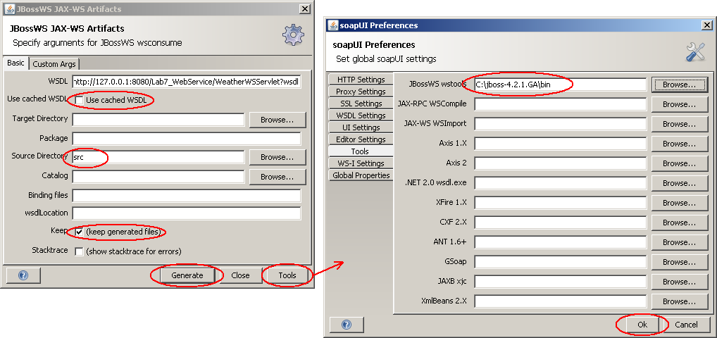

- Нажмите на кнопку Generate. В случае успешной генерации классов отображается сообщение Execution finished successfully.
- Закройте окно сообщения и окно настроек генерации классов.
- Переключитесь на перспективу JBoss AS и выделите проект Lab7_WebClient в окне Project Explorer. Нажмите F5 для обновления состава проекта. Раскройте каталог src и просмотрите сгенерированные классы.

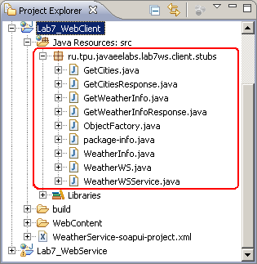

Разработка веб-фильтра CityFilter для передачи jsp-странице списка городов
Фильтры используются для перехвата запросов к странице и обработки параметров этого запроса. В нашем случае, в запрос к странице index.jsp будет добавляться список городов, полученный с помощью метода веб-сервиса getCitites().
- Создайте в пакете ru.tpu.javaeelabs.lab7ws.client новый класс CitiesFilter. При создании с помощью кнопки Add списка Interfaces укажите, что класс реализует интерфейс javax.servlet.Filter. Оставьте включенным флажок Inherited abstract methods раздела Which method stubs do you like to create? Нажмите Finish.

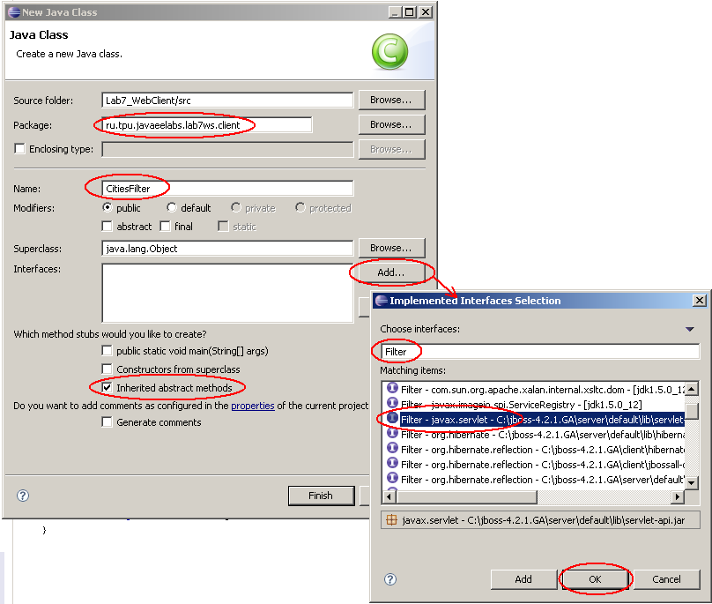

- В методе doFilter() необходимо установить связь с удаленным веб-сервисом, с помощью метода getCities() получить список городов и поместить этот список в параметры объекта-запроса (request) под именем cities.
Код класса CitiesFilter приведен ниже:

package ru.tpu.javaeelabs.lab7ws.client;

import java.io.IOException;
import java.util.List;

import javax.servlet.Filter;
import javax.servlet.FilterChain;
import javax.servlet.FilterConfig;
import javax.servlet.ServletException;
import javax.servlet.ServletRequest;
import javax.servlet.ServletResponse;

import ru.tpu.javaeelabs.lab7ws.client.stubs.WeatherWS;
import ru.tpu.javaeelabs.lab7ws.client.stubs.WeatherWSService;

public class CitiesFilter implements Filter {

public void destroy() {}

public void doFilter(ServletRequest request,
ServletResponse response,
FilterChain chain)
throws IOException, ServletException {
// Создаем сервис-фабрику
WeatherWSService service = new WeatherWSService();
// Создаем прокси-объект для доступа к веб-сервису
WeatherWS weatherWS = service.getWeatherWSPort();

// Получаем список городов
List cities = weatherWS.getCities();

// Помещаем список городов в параметры запроса
request.setAttribute("cities", cities);

// Направляем запрос далее по цепочке
chain.doFilter(request, response);
}

public void init(FilterConfig arg0) throws ServletException {}
}

Далее необходимо объявить созданный фильтр в файле web.xml.

- Найдите в окне Project Explorer файл web.xml и двойным щелчком мыши откройте конфигуратор. В окне конфигуратора выберите режим Tree.
- Для того чтобы объявить новый фильтр, выберите категорию Filters и нажмите на кнопку Add справа от списка Filters.
- Введите имя фильтра (Filter-Name) – CitiesFilter и укажите класс фильтра ru.tpu.javaeelabs.lab7ws.client.CitiesFilter.
- Нажмите Finish. Объявленный фильтр отображается в категории Filters.

Теперь необходимо связать фильтр со страницей index.jsp таким образом, чтобы он срабатывал при выполнении запроса к этой странице. Эти настройки также указываются в файле web.xml.

- Снова выделите категорию Filters и нажмите кнопку Add справа от списка Filter Mappings.
- Введите имя фильтра (Filter-Name) – CitiesFilter и укажите относительный путь к странице (URL-Pattern) – /index.jsp.
- С помощью кнопки Change параметра Dispatchers выберите все четыре действия (FORWARD, INCLUDE, REQUEST и ERROR), при которых будет срабатывать фильтр.
- Сохраните web.xml нажатием на Ctrl-S.
Создание сервлета WeatherServlet для получения информации о погоде

- Создайте новый сервлет с именем WeatherServlet в пакете ru.tpu.javaeelabs.lab7ws.client.
- Метод doGet() сервлета считывает параметр city, переданный пользователем, обращается к веб-сервису и с помощью метода getWeatherInfo() считывает данные о погоде в указанном городе. Результат – объект WeatherInfo – помещается в запрос в виде параметра с именем weatherInfo и запрос перенаправляется обратно странице index.jsp. Программный код сервлета приведен ниже:

package ru.tpu.javaeelabs.lab7ws.client;

import java.io.IOException;

import javax.servlet.RequestDispatcher;
import javax.servlet.ServletException;
import javax.servlet.http.HttpServletRequest;
import javax.servlet.http.HttpServletResponse;

import ru.tpu.javaeelabs.lab7ws.client.stubs.WeatherInfo;
import ru.tpu.javaeelabs.lab7ws.client.stubs.WeatherWS;
import ru.tpu.javaeelabs.lab7ws.client.stubs.WeatherWSService;

public class WeatherServlet extends javax.servlet.http.HttpServlet
implements javax.servlet.Servlet {

static final long serialVersionUID = 1L;

public WeatherServlet() {
super();
}

protected void doGet(HttpServletRequest request,
HttpServletResponse response)
throws ServletException, IOException {
response.setContentType("text/html;charset=UTF-8");

// Получаем из запроса значение параметра city
String city = request.getParameter("city");

// Создаем сервис-фабрику
WeatherWSService service = new WeatherWSService();

// Создаем прокси-объект для доступа к веб-сервису
WeatherWS weatherWS = service.getWeatherWSPort();

// Получаем список городов
WeatherInfo weatherInfo = weatherWS.getWeatherInfo(city);

// Помещаем список городов в параметры запроса
request.setAttribute("weatherInfo", weatherInfo);

// Перенаправляем вызов обратно странице index.jsp
RequestDispatcher dispatcher = getServletContext()
.getRequestDispatcher("/index.jsp");
dispatcher.forward(request, response);
}
}

Разработка JSP-страницы index.jsp
Наш проект будет содержать одну страницу index.jsp, которая будет использоваться для выбора города в выпадающем списке и для отображения информации о погоде по этому городу.
- Создайте новую JSP-страницу с именем index.jsp.
- Реализация JSP-страницы включает в себя следующие основные шаги:
- смена кодировки страницы на UTF-8 для корректного отображения символов кириллицы;
- смена заголовка страницы на «Информация о погоде»;
- создать форму, включающую в себя список (<select>) с именем city для отображения городов, полученных в параметре cities. При выборе элемента списка форма передает значение параметра city сервлету WeatherServlet;
- считать параметр weatherInfo. Если он не пустой, отобразить на странице данные о погоде.
Ниже приведен код JSP-страницы:

<%@ page language="java" contentType="text/html; charset=UTF-8"
pageEncoding="UTF-8"%>
<!DOCTYPE html PUBLIC "-//W3C//DTD HTML 4.01 Transitional//EN" "http://www.w3.org/TR/html4/loose.dtd">

<%@page import="java.util.List"%>
<%@page import="ru.tpu.javaeelabs.lab7ws.client.stubs.WeatherInfo"%>

<html>
<head>
<meta http-equiv="Content-Type" content="text/html; charset=UTF-8">
<title>Информация о погоде</title>
</head>
<body>
<form action="WeatherServlet" method = "GET">
Выберите город
<select name="city" onChange="submit();">
<!-- пустой элемент списка -->
<option>
<%
// Считываем данные о погоде
WeatherInfo weatherInfo =
(WeatherInfo)request.getAttribute("weatherInfo");
//Считываем список городов
List cities = (List)request.getAttribute("cities");
//Отображение списка городов
if (cities != null) {
for (int i=0; i<cities.size(); i++) {
String sel = "";
// Если город уже указан, выбираем его в списке
if (weatherInfo!=null &&
cities.get(i).equals(weatherInfo.getCity()))
sel = " selected = \"selected\"";
out.print("<option" + sel + ">" +
cities.get(i) + "</option>");
}
}
%>
</select>
</form>

<%
// Отображение информации о погоде
if (weatherInfo != null) {
out.print("Информация о погоде в городе " +
weatherInfo.getCity() + ":");
out.print("<br>");
out.print("Температура: " + weatherInfo.getTemperature());
out.print("<br>");
out.print("Облачность: " + weatherInfo.getCloudiness());
out.print("<br>");
out.print("Осадки: " + weatherInfo.getPrecipitations());
}
%>
</body>
</html>

Упаковка, развертывание и тестирование веб-клиента
- Создайте WAR-архив приложения Lab7_WebClient c помощью представления Project Archives.
- Выполните команду Build Project.
- При необходимости запустите сервер приложений и СУБД Derby.
- Разверните файл Lab7_WebClient.war на сервере.
- Запустите браузер и перейдите по адресу http://localhost:8080/Lab7_WebClient.
- Проверьте работу приложения – выберите город из списка и просмотрите данные о погоде.

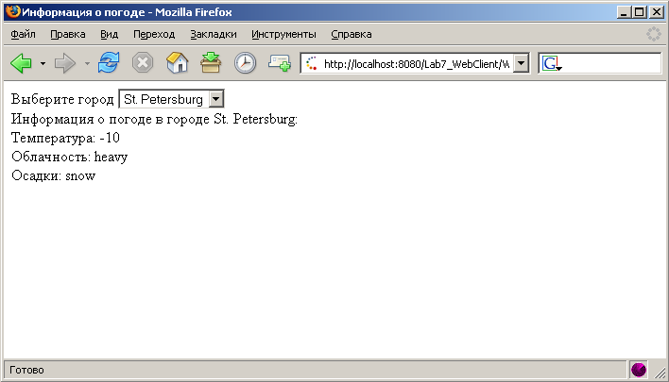

Варианты заданий

Необходимо разработать веб-сервис для банка XYZ, предоставляющий возможность перевода указанной суммы из одного вида валюты в другой (например, UA<–>USD<–>EUR). Информация о курсах валют хранится в БД или в XML-файле. Пользователь с помощью веб-интерфейса указывает сумму, исходную и конечную валюту и получает информацию о сумме, полученной в результате конвертации из исходной валюты в конечную.

